Министерство образования, науки и молодежи Республики Крым
Государственное бюджетное специализированное учреждение Республики Крым
«Керченский межрегиональный социально-реабилитационный центр для несовершеннолетних»

Творческая мастерская
Лепка из пластилина

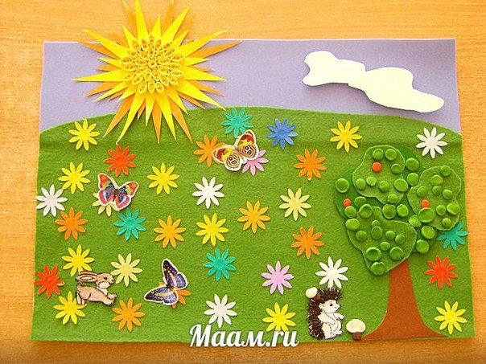
(Для дошкольного и младшего школьного возраста)

Воспитатель: Кунцевич Т. А.

Керчь 2020 год
«Загадки и отгадки»
Цель: совершенствование навыков детей создавать образ-отгадку без наглядного подкрепления по представлению.
Задачи:
Развивать умения отгадывать загадки.
Совершенствовать навыки лепить разными способами лепки.
Формировать умения создавать общую композицию.
Взрослый сообщает детям, что сейчас они будут слушать загадки и отгадывать их необычным способом — лепить отгадки, не произнося отгадку вслух. По очереди загадывает загадки и предлагает детям создавать отгадки в виде вылепленных фигур. Уточняет, что лепить можно как объемные, так и рельефные изображения. Ещё лучше постараться объединить отгадки в общую композицию. Во время одной игры можно предложить 2—5 загадок.
«Формы»
Цель: формирование навыков детей в создании разных образов на основе преобразования форм и творческого воображения.
Задачи:
Развивать воображение.
Совершенствовать умения при лепке использовать разные приемы лепки.
Закрепить знания детей о геометрических фигурах.
Воспитывать интерес к лепке.
Вылепить несколько геометрических тел (шар, кубик, кирпичик, пирамида) или фигур (круг, квадрат, треугольник). Предложить соединить их и превратить в разные предметы.
«Буквы и цифры»
Цель: расширение представления детей о начертании печатных букв и цифр; показать, что буквы и цифры можно не только писать, но и лепить (моделировать) разными способами.
Задачи:
Развивать мелкую моторику рук.
Развивать конструктивные и творческие способности,
Развивать эстетический вкус.
Закреплять представление детей о начертании печатных букв имени и цифр.
Вылепить первую букву своего имени. Вылепить своё имя. Вылепить букву (цифру) из одного длинного валика, не разделяя его на части. Вылепить «соседей» написанной буквы (цифры).
«Пляшущие человечки»
Цель: развитие умения анализировать простейшие схемы (фигурки человечков в разных позах); создавать на основе прочитанной информации выразительный динамичный образ и передать в лепке заданное движение.
Задачи:
Развивать умения лепить фигурки человека рациональным способом из удлинённого цилиндра (валика) путём надрезания стекой и дополнения деталями (фигурка "мальчика).
Формировать умения понимать относительность величины частей,
Показать возможность передачи движения лепной фигурки путём небольшого изменения положения рук и ног.
Закрепить и усложнить способ лепки фигурки человека из конуса (фигурка девочки).
Повторить движение или принять такую же позу, как человек, изображённый на карточке. А после вылепить. Вылепить человека в какой-нибудь позе по желанию. Объединить вылепленные фигурки в общую композицию.
«Пластические этюды»
Цель: совершенствовать умения придумывать свой неповторимый образ по коротким произведениям.
Задачи:
Развивать мелкую моторику рук.
Формировать умения лепить персонажей прочитанных произведений.
Совершенствовать умения при лепке использовать разные способы лепки.
Содействовать формированию у детей интереса к лепке.
Лепка отдельных образов по сказкам. Лепка стихов - лучше весёлых, юмористических. Лепка песенок. Лепка спектакля с декорациями по литературным произведениям.
«Детская площадка»
Цель: развитие творческого воображения детей.
Задачи:
Совершенствовать умение лепить фигуры различными способами из целого куска, из частей.
Показать возможность передачи движения лепной фигурки путём небольшого изменения положения рук и ног
Объединить вылепленные фигурки в общую композицию.
Показать детям изображение игровой площадки, на которой стоят качели и горка, предложить детям подумать, что еще можно разместить на игровой площадке, затем предлагает вылепить свою детскую площадку, на которой хотелось бы поиграть.
«Змейка»
Цель: развитие мелкой моторики детей.
Задачи:
Совершенствовать приемы лепки: скатывание пластилина между ладонями;
Упражнять в использовании приема прищипывания, оттягивания;
Закреплять умение соединять части, плотно прижимая, их друг к другу, и в сглаживании швов.
Продолжать знакомить детей со свойствами пластилина (мягкий, податливый, способен принимать любую форму).
Закреплять умение работать стекой.
Предложить раскатать из яркого цветного пластилина длинный и тонкий валик, хвост заострить, голову приплюснуть. Вспомнить, как шипит змея: «Ш-ш-ш». С помощью стеки передать особенности поверхности образа — прорезать штрихами «чешуйки»; нанести узор в виде прямых, волнистых, пересекающихся линий.
«Несуществующее животное»
Цель: развитие воображения, развитие мелкой моторики.
Задачи:
Совершенствовать умения выбирать способ лепки (конструктивный, пластический, комбинированный).
Развивать умения передавать движения персонажей пластическим способом.
Закреплять умение работать стекой.
Воспитывать интерес к лепке.
Предложить представить далекие планеты, на которых обитают неведомые, фантастические животные. И также представить себе, что появился зоопарк, где можно посмотреть на этих животных. Предложить придумать и слепить какое-нибудь необычное животное для этого зоопарка.

